ФГБОУ ВО «НИУ «МЭИ»
Институт информационных и вычислительных технологий

ОТЧЕТ
по разработке веб-приложения с использованием смарт-контракта Ethereum
Тема: «Децентрализованная книга сообщений Ethereum Guestbook»

Выполнил: студент группы А-08м-25
Осипов Максим Николаевич
Проверила: Раскатова Марина Викторовна

Москва, 2026

Содержание
1. Введение
2. Постановка задачи
3. Используемые технологии
4. Архитектура приложения
5. Разработка смарт-контракта
6. Разработка веб-интерфейса
7. Развертывание и запуск
8. Тестирование
9. Анализ результатов и безопасность
10. Заключение
Приложение А. Исходный код смарт-контракта
Приложение Б. Ключевой код веб-приложения

1. Введение
Целью работы является разработка простого веб-приложения, взаимодействующего со смарт-контрактом Ethereum. В качестве предметной области выбрана децентрализованная книга сообщений. Пользователь может подключить криптокошелек MetaMask, отправить короткое сообщение в блокчейн, при необходимости прикрепить небольшую сумму ETH и просмотреть ранее сохраненные записи.
Проект демонстрирует базовый цикл работы децентрализованного приложения: компиляцию и развертывание смарт-контракта, подключение браузерного кошелька, формирование транзакции, ожидание подтверждения, чтение состояния контракта и обработку ошибок пользовательского ввода.
Разработка ориентирована на учебное использование. Поэтому приложение имеет простую структуру, не требует серверной части и может быть запущено как статический сайт. Смарт-контракт содержит минимальный набор функций, достаточный для демонстрации хранения данных, приема ETH, событий и ограничения доступа к административной операции.

2. Постановка задачи
Необходимо разработать веб-приложение, в котором используется смарт-контракт Ethereum. Приложение должно включать пользовательский интерфейс, смарт-контракт, механизм подключения к кошельку MetaMask, функции записи и чтения данных, а также отчет с описанием этапов разработки и тестирования.

2.1. Функциональные требования
№ | Требование | Реализация
1 | Подключение пользователя к Ethereum-кошельку | Кнопка «Подключить MetaMask», использование ethers.BrowserProvider
2 | Ввод адреса развернутого контракта | Поле адреса контракта с проверкой формата через ethers.isAddress
3 | Отправка текстового сообщения | Вызов payable-функции writeMessage(string text)
4 | Передача ETH вместе с сообщением | Поле суммы ETH, преобразование через ethers.parseEther
5 | Просмотр сохраненных сообщений | Вызов getAllMessages() и вывод списка записей
6 | Просмотр баланса контракта | Вызов getBalance() и форматирование через ethers.formatEther
7 | Вывод средств владельцем | Функция withdraw(), защищенная модификатором onlyOwner
8 | Обработка ошибок | Вывод статуса операции и сообщений об ошибках в интерфейсе

2.2. Нефункциональные требования
Интерфейс должен быть простым и понятным, а проект должен запускаться без сложной установки зависимостей. Логика смарт-контракта должна быть прозрачной и пригодной для ручного тестирования в Remix IDE. Все операции, изменяющие состояние блокчейна, должны подтверждаться пользователем в MetaMask.
Смарт-контракт должен ограничивать длину сообщения, запрещать пустые сообщения и защищать вывод средств от вызова посторонними адресами. Веб-приложение должно проверять базовые ошибки: отсутствие MetaMask, неверный адрес контракта, пустой текст сообщения и отказ пользователя от подписи транзакции.

3. Используемые технологии
Технология | Назначение в проекте
Solidity 0.8.20 | Язык программирования смарт-контракта EthereumGuestbook
Ethereum | Блокчейн-среда для хранения сообщений и выполнения транзакций
Remix IDE | Компиляция, развертывание и ручное тестирование контракта
MetaMask | Кошелек пользователя для подключения аккаунта и подписи транзакций
Ethers.js 6 | Библиотека для взаимодействия веб-интерфейса со смарт-контрактом
HTML5, CSS3, JavaScript | Реализация клиентской части веб-приложения
LocalStorage | Локальное сохранение адреса развернутого контракта в браузере
Проект не использует backend-сервер. Такой подход выбран потому, что все основные действия происходят между браузером, кошельком пользователя и Ethereum-сетью. Это упрощает структуру проекта и делает его удобным для демонстрации принципов работы децентрализованных приложений.

4. Архитектура приложения
Архитектура приложения состоит из трех основных частей: смарт-контракта, веб-интерфейса и кошелька MetaMask. Смарт-контракт хранит данные и выполняет проверку правил. Веб-интерфейс отвечает за ввод данных, отображение состояния и вызов функций контракта. MetaMask выступает посредником между пользователем и Ethereum-сетью.
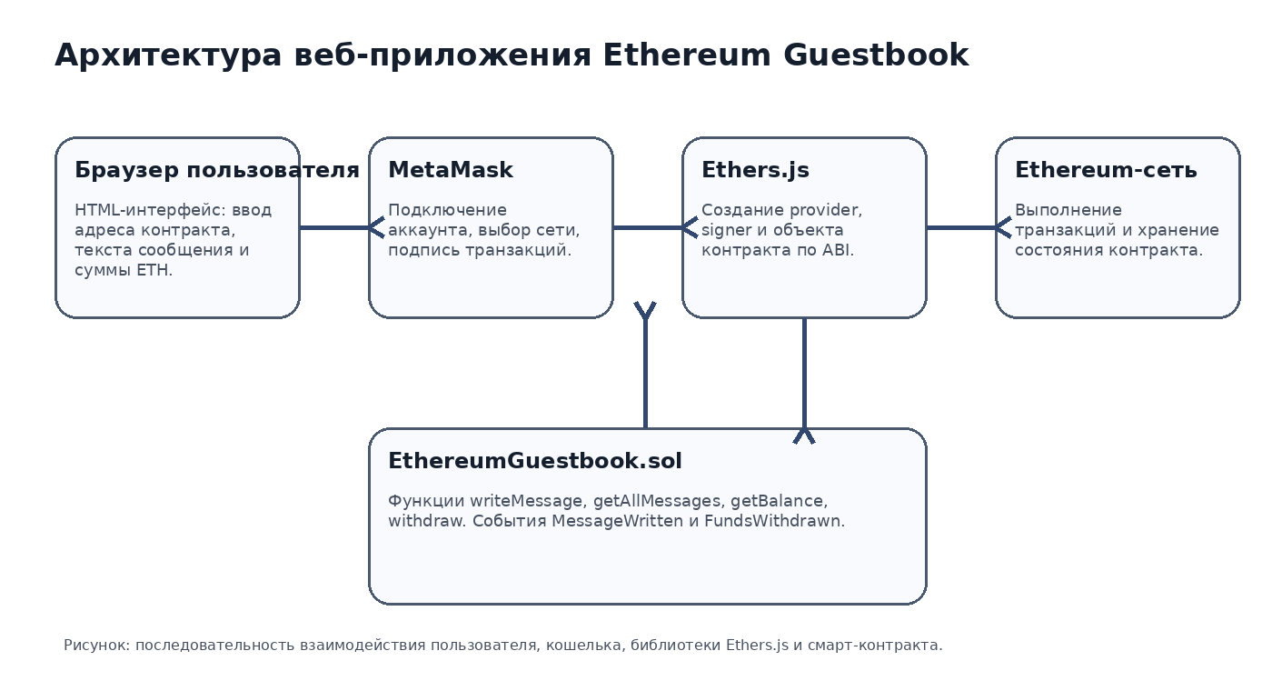
Рисунок 1 - Архитектура веб-приложения Ethereum Guestbook
Пользователь открывает страницу index.html и нажимает кнопку подключения. Приложение получает provider и signer через объект window.ethereum. После ввода адреса контракта создается экземпляр ethers.Contract, через который выполняются чтение состояния и отправка транзакций.
Вызовы чтения, например getAllMessages() и getBalance(), не требуют оплаты газа, потому что они не изменяют состояние блокчейна. Вызовы writeMessage() и withdraw() изменяют состояние, поэтому создают транзакцию, требуют подтверждения в MetaMask и оплаты комиссии сети.
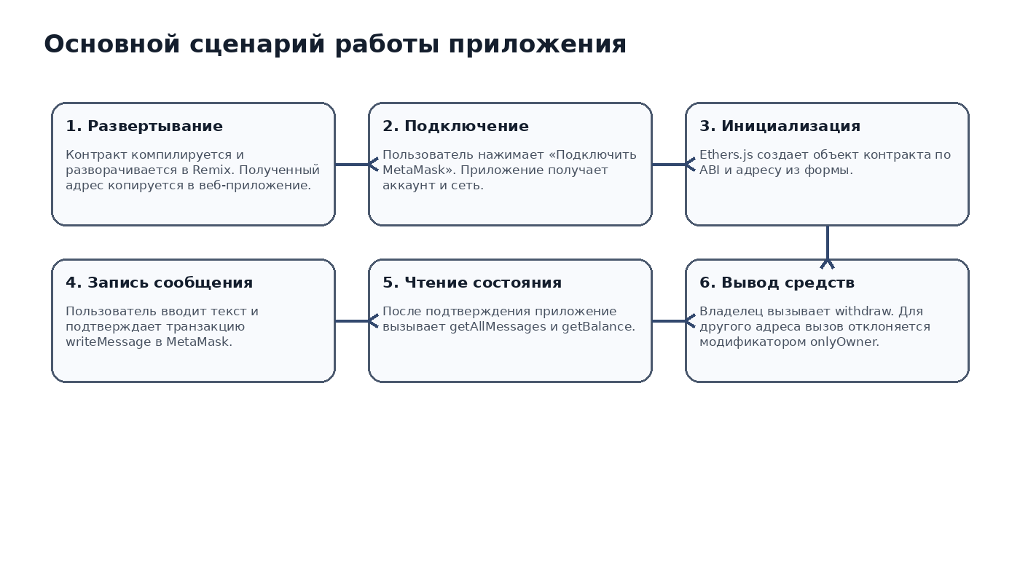
Рисунок 2 - Основной сценарий работы приложения

5. Разработка смарт-контракта
Смарт-контракт EthereumGuestbook реализован на Solidity. Главная сущность контракта - структура GuestMessage, в которой хранится адрес автора, текст сообщения, сумма переданного ETH и временная метка блока. Массив messages используется как постоянное хранилище записей.

5.1. Структура данных
Элемент | Описание
owner | Адрес владельца контракта. Устанавливается в конструкторе как msg.sender.
GuestMessage.author | Адрес пользователя, отправившего сообщение.
GuestMessage.text | Текст сообщения, введенный в веб-интерфейсе.
GuestMessage.amount | Количество wei, отправленное вместе с сообщением.
GuestMessage.timestamp | Время записи сообщения, основанное на block.timestamp.
messages | Закрытый массив всех сообщений. Доступ к нему предоставляется через getAllMessages().

5.2. Основные функции контракта
Функция | Тип | Назначение
writeMessage(string text) | external payable | Проверяет текст, сохраняет сообщение и принимает ETH.
getMessagesCount() | external view | Возвращает количество сообщений.
getAllMessages() | external view | Возвращает массив всех сообщений.
getBalance() | external view | Возвращает баланс контракта.
withdraw() | external | Переводит накопленные средства владельцу контракта.
В функции writeMessage выполняются две проверки: сообщение не должно быть пустым, а его длина не должна превышать 280 байт. Ограничение длины нужно для предсказуемости затрат газа и предотвращения слишком больших записей в хранилище контракта.
Функция withdraw защищена модификатором onlyOwner. Это означает, что вывести ETH может только адрес, который развернул контракт. Для передачи средств используется низкоуровневый вызов owner.call{value: balance}("") с проверкой успешности операции.

5.3. События
Контракт объявляет события MessageWritten и FundsWithdrawn. События позволяют фиксировать факт записи сообщения или вывода средств в журнале транзакции. В учебном интерфейсе данные читаются через getAllMessages(), однако события могут использоваться для построения истории операций без повторного чтения всего массива.

6. Разработка веб-интерфейса
Клиентская часть состоит из трех файлов: index.html, style.css и app.js. Файл index.html содержит структуру интерфейса, style.css отвечает за внешний вид, app.js реализует подключение к MetaMask и вызовы смарт-контракта через Ethers.js.

6.1. Структура пользовательского интерфейса
Блок интерфейса | Назначение
Главный блок | Краткое описание приложения и кнопка подключения MetaMask.
Настройки контракта | Ввод и сохранение адреса развернутого контракта.
Информационная панель | Отображение аккаунта, сети и баланса контракта.
Форма сообщения | Ввод текста и необязательной суммы ETH.
Список сообщений | Вывод сохраненных записей с автором, суммой и датой.
Действия владельца | Кнопка вывода средств через withdraw().

6.2. Логика JavaScript
Основная логика находится в файле app.js. При подключении MetaMask создается BrowserProvider и signer. После этого приложение инициализирует объект контракта по ABI и адресу, введенному пользователем. Для отправки сообщения вызывается contract.writeMessage(text, { value }), где value задается в wei.
После отправки транзакции приложение ожидает подтверждения с помощью tx.wait(). Это важно, потому что до подтверждения состояние контракта еще не обновлено окончательно. После подтверждения интерфейс очищает форму, повторно загружает сообщения и обновляет баланс контракта.
Для защиты интерфейса от простых ошибок реализованы проверки: наличие MetaMask, корректность адреса, непустой текст сообщения, а также обработка исключений, которые могут возникнуть при отказе пользователя от подписи транзакции или при ошибке выполнения контракта.

7. Развертывание и запуск

7.1. Развертывание контракта в Remix
Для развертывания контракта используется Remix IDE. В рабочей области создается файл EthereumGuestbook.sol, после чего в него вставляется исходный код контракта. В разделе Solidity Compiler выбирается компилятор ветки 0.8.x, совместимый с директивой pragma ^0.8.20, затем выполняется компиляция.
На этапе Deploy & Run Transactions выбирается среда выполнения. Для локального ручного тестирования можно использовать Remix VM. Для проверки взаимодействия с браузерным кошельком следует выбрать Injected Provider - MetaMask и тестовую сеть, например Sepolia. После развертывания Remix отображает адрес контракта, который необходимо скопировать в веб-приложение.

7.2. Запуск веб-интерфейса
Веб-интерфейс расположен в папке web. Для запуска достаточно открыть файл index.html в браузере. После загрузки страницы пользователь подключает MetaMask, вставляет адрес развернутого контракта и нажимает кнопку «Сохранить». Адрес сохраняется в LocalStorage, поэтому при повторном открытии страницы его не нужно вводить заново.
Для корректной работы важно, чтобы выбранная в MetaMask сеть совпадала с сетью, в которой был развернут контракт. Если контракт был развернут в Remix VM, взаимодействие через обычный браузерный MetaMask невозможно, потому что Remix VM является отдельной локальной средой внутри Remix. Для полноценного веб-сценария следует использовать тестовую сеть через Injected Provider - MetaMask.

8. Тестирование
Тестирование выполнялось на уровне смарт-контракта и на уровне веб-интерфейса. Контракт проверяется в Remix через прямой вызов функций. Веб-интерфейс проверяется в браузере через MetaMask, чтобы убедиться, что пользовательский сценарий работает полностью: подключение кошелька, запись сообщения, подтверждение транзакции и обновление данных.

8.1. Тестирование смарт-контракта в Remix
№ | Действие | Ожидаемый результат | Фактический результат
1 | Развернуть контракт EthereumGuestbook | Поле owner равно адресу аккаунта, выполнившего deploy | Контракт создан, owner установлен корректно
2 | Вызвать getMessagesCount() | Возвращается 0 | Получено 0
3 | Вызвать writeMessage("Первое сообщение") | Транзакция выполняется, количество сообщений становится 1 | Сообщение записано, счетчик увеличен
4 | Вызвать getAllMessages() | Возвращается массив с одной записью | Запись содержит автора, текст, сумму и timestamp
5 | Вызвать writeMessage("") | Транзакция отклоняется с ошибкой Message cannot be empty | Проверка сработала
6 | Отправить сообщение длиннее 280 байт | Транзакция отклоняется с ошибкой Message is too long | Проверка сработала
7 | Отправить сообщение с value = 1000000000000000 wei | Баланс контракта увеличивается на 0.001 ETH | Баланс увеличен
8 | Вызвать withdraw() владельцем | ETH переводится владельцу, баланс контракта становится 0 | Операция выполнена
9 | Вызвать withdraw() другим аккаунтом | Транзакция отклоняется с ошибкой Only owner can call this function | Доступ запрещен

8.2. Тестирование веб-приложения
№ | Сценарий | Ожидаемый результат | Статус
1 | Открытие index.html | Страница загружается, отображаются все блоки интерфейса | Пройдено
2 | Нажатие «Подключить MetaMask» | Браузер запрашивает доступ к аккаунту, после подтверждения отображаются адрес и сеть | Пройдено
3 | Ввод некорректного адреса контракта | Появляется сообщение о неверном формате адреса | Пройдено
4 | Ввод корректного адреса контракта | Контракт инициализируется, адрес сохраняется в LocalStorage | Пройдено
5 | Отправка пустого сообщения | Интерфейс сообщает о необходимости ввести текст | Пройдено
6 | Отправка сообщения без ETH | MetaMask запрашивает подтверждение, после майнинга сообщение появляется в списке | Пройдено
7 | Отправка сообщения с ETH | Баланс контракта увеличивается, запись отображается со значением суммы | Пройдено
8 | Нажатие «Обновить» | Список сообщений и баланс перечитываются из контракта | Пройдено
9 | Вывод средств владельцем | MetaMask подтверждает транзакцию, баланс контракта уменьшается до 0 | Пройдено
10 | Вывод средств не владельцем | Контракт отклоняет транзакцию, интерфейс показывает ошибку | Пройдено

8.3. Проверка обработки ошибок
Отдельно проверялись ситуации, при которых пользовательские действия не должны приводить к некорректной записи данных. При отсутствии MetaMask приложение выводит сообщение о необходимости установить расширение. При отказе пользователя от подписи транзакции исключение перехватывается и отображается в строке статуса. При несовпадении сети пользователь видит данные текущей сети и может вручную переключить MetaMask на нужную сеть.
На стороне контракта ключевые ограничения продублированы в Solidity-коде. Это важно, потому что проверки в интерфейсе не являются достаточной защитой: любой пользователь может вызвать контракт напрямую, минуя веб-страницу. Поэтому запрет пустых сообщений, ограничение длины и проверка владельца реализованы именно в контракте.

9. Анализ результатов и безопасность
Разработанное приложение выполняет поставленную задачу: позволяет записывать сообщения в блокчейн, читать их из смарт-контракта, прикреплять ETH и выводить накопленный баланс владельцем. Архитектура проекта остается простой, но при этом включает основные элементы децентрализованного приложения: смарт-контракт, ABI, кошелек, provider, signer и транзакции.

9.1. Ограничения проекта
Функция getAllMessages возвращает весь массив сообщений. Для небольшого учебного проекта это приемлемо, однако в реальном приложении при большом количестве записей следует реализовать постраничную загрузку. Также необходимо учитывать, что запись строк в блокчейн требует газа, поэтому хранение больших текстов экономически неэффективно.

9.2. Меры безопасности
Риск | Принятая мера
Пустые или слишком длинные сообщения | Проверки require в writeMessage
Несанкционированный вывод ETH | Модификатор onlyOwner для withdraw
Неудачный перевод ETH владельцу | Проверка success после owner.call
Некорректный адрес контракта в интерфейсе | Проверка ethers.isAddress
XSS при отображении пользовательского текста | Экранирование текста через escapeHtml перед вставкой в DOM
Отказ пользователя от транзакции | Обработка исключений try/catch и вывод статуса
В контракте не используется сложная бизнес-логика, циклы с внешними вызовами или хранение приватных данных. Это снижает риск типичных ошибок. Тем не менее проект следует рассматривать как учебный: перед использованием в реальной сети необходимы аудит, оптимизация газа и расширенное автоматическое тестирование.

10. Заключение
В ходе работы было разработано простое веб-приложение Ethereum Guestbook, использующее смарт-контракт Ethereum. Реализованы функции записи сообщений, чтения состояния контракта, приема ETH, отображения баланса и вывода средств владельцем. Веб-интерфейс подключается к MetaMask и взаимодействует с контрактом через библиотеку Ethers.js.
В процессе разработки были рассмотрены основные этапы создания децентрализованного приложения: проектирование структуры данных, написание Solidity-кода, подготовка ABI, реализация клиентской части, развертывание в Remix и тестирование пользовательских сценариев. Полученный проект можно использовать как базовую основу для более сложных приложений, например для доски объявлений, системы отзывов, микродонатов или простого DAO-голосования.

Приложение А. Исходный код смарт-контракта
// SPDX-License-Identifier: MIT
pragma solidity ^0.8.20;

/// @title EthereumGuestbook
/// @notice Simple decentralized guestbook. Users can publish messages and optionally attach ETH.
contract EthereumGuestbook {
struct GuestMessage {
address author;
string text;
uint256 amount;
uint256 timestamp;
}

address public owner;
GuestMessage[] private messages;

event MessageWritten(
address indexed author,
string text,
uint256 amount,
uint256 timestamp
);

event FundsWithdrawn(address indexed owner, uint256 amount);

modifier onlyOwner() {
require(msg.sender == owner, "Only owner can call this function");
_;
}

constructor() {
owner = msg.sender;
}

/// @notice Adds a new message to the guestbook.
/// @dev The message is limited to 280 bytes for predictable gas usage.
/// @param text Message text entered by the user.
function writeMessage(string calldata text) external payable {
uint256 length = bytes(text).length;
require(length > 0, "Message cannot be empty");
require(length <= 280, "Message is too long");

messages.push(
GuestMessage({
author: msg.sender,
text: text,
amount: msg.value,
timestamp: block.timestamp
})
);

emit MessageWritten(msg.sender, text, msg.value, block.timestamp);
}

/// @notice Returns the total number of stored messages.
function getMessagesCount() external view returns (uint256) {
return messages.length;
}

/// @notice Returns all messages. Suitable for a small educational project.
function getAllMessages() external view returns (GuestMessage[] memory) {
return messages;
}

/// @notice Returns the contract balance in wei.
function getBalance() external view returns (uint256) {
return address(this).balance;
}

/// @notice Transfers accumulated ETH to the contract owner.
function withdraw() external onlyOwner {
uint256 balance = address(this).balance;
require(balance > 0, "Nothing to withdraw");

(bool success, ) = owner.call{value: balance}("");
require(success, "Transfer failed");

emit FundsWithdrawn(owner, balance);
}
}

Приложение Б. Ключевой код веб-приложения
Полная версия веб-интерфейса находится в архиве проекта в папке web. Ниже приведены основные фрагменты JavaScript-кода, отвечающие за подключение кошелька, создание экземпляра контракта и отправку сообщения.
async function connectWallet() {
if (!window.ethereum) {
setStatus("MetaMask не найден. Установите расширение и обновите страницу.");
return;
}

provider = new ethers.BrowserProvider(window.ethereum);
signer = await provider.getSigner();
account = await signer.getAddress();

const network = await provider.getNetwork();
elements.accountValue.textContent = account;
elements.networkValue.textContent = `${network.name} (${network.chainId})`;
elements.connectButton.textContent = `Подключено: ${shortenAddress(account)}`;

initContract();
await loadMessages();
}

function initContract() {
const address = elements.contractAddress.value.trim();
if (!address) {
setStatus("Укажите адрес развернутого контракта.");
return;
}

if (!ethers.isAddress(address)) {
setStatus("Адрес контракта имеет неверный формат.");
return;
}

if (!provider || !signer) {
setStatus("Сначала подключите MetaMask.");
return;
}

saveAddress(address);
contract = new ethers.Contract(address, CONTRACT_ABI, signer);
setStatus("Контракт подключен.");
}

async function sendMessage() {
if (!contract) {
setStatus("Сначала подключите контракт.");
return;
}

const text = elements.messageText.value.trim();
const ethAmount = elements.ethAmount.value.trim();

if (!text) {
setStatus("Введите текст сообщения.");
return;
}

try {
elements.sendButton.disabled = true;
setStatus("Ожидание подтверждения транзакции в MetaMask...");

const tx = await contract.writeMessage(text, {
value: ethAmount ? ethers.parseEther(ethAmount) : 0n
});

setStatus(`Транзакция отправлена: ${tx.hash}. Ожидание подтверждения...`);
await tx.wait();

elements.messageText.value = "";
elements.ethAmount.value = "";
setStatus("Сообщение успешно записано в блокчейн.");
await loadMessages();
} catch (error) {
setStatus(`Ошибка отправки: ${error.shortMessage || error.message}`);
} finally {
elements.sendButton.disabled = false;
}
}

async function loadMessages() {
if (!contract) {
return;
}

try {
const balance = await contract.getBalance();
elements.balanceValue.textContent = `${ethers.formatEther(balance)} ETH`;

const messages = await contract.getAllMessages();
elements.messagesList.innerHTML = "";

if (messages.length === 0) {
elements.messagesList.innerHTML = "<p class='hint'>Сообщений пока нет.</p>";
return;
}

[...messages].reverse().forEach((message) => {
const date = new Date(Number(message.timestamp) * 1000).toLocaleString("ru-RU");
const amount = ethers.formatEther(message.amount);
const item = document.createElement("article");
item.className = "message";
item.innerHTML = `
<p>${escapeHtml(message.text)}</p>
<footer>
Автор: ${message.author}<br>
Сумма: ${amount} ETH<br>
Время: ${date}
</footer>
`;
elements.messagesList.appendChild(item);
});
} catch (error) {
setStatus(`Ошибка загрузки данных: ${error.shortMessage || error.message}`);
}
}

async function withdraw() {
if (!contract) {
setStatus("Сначала подключите контракт.");
return;
}

try {
elements.withdrawButton.disabled = true;
setStatus("Ожидание подтверждения вывода средств...");
const tx = await contract.withdraw();
await tx.wait();
setStatus("Средства выведены владельцу контракта.");
await loadMessages();
} catch (error) {
setStatus(`Ошибка вывода: ${error.shortMessage || error.message}`);
} finally {
elements.withdrawButton.disabled = false;
}
}

Приложение В. Структура проекта
ethereum_guestbook_project/
├── contracts/
│ └── EthereumGuestbook.sol
├── web/
│ ├── index.html
│ ├── style.css
│ └── app.js
└── README.md

